
申请同济大学工学硕士学位论文

嵌入式操作系统平台模拟
技术的研究
（国家863“软件重大专项”项目 编号： 2001AA113400）

培养单位：电子与信息工程学院
一级学科：计算机科学与技术
二级学科：计算机软件与理论
研 究 生：何宗键
指导教师：陈榕 教授

二○○七年二月

A dissertation submitted to
Tongji University in conformity with the requirements for
the degree of Master of Philosophy

Research on Embedded Operating System Platform Emulation Technology

School/Department: School of Electronics and Information Engineering
Discipline: Computer Science
Major: Computer Software
Candidate: Zong-Jian He
Supervisor: Prof. Rong Chen

February, 2007

嵌入式操作系统平台模拟技术的研究

何宗键

同济大学
学位论文版权使用授权书

本人完全了解同济大学关于收集、保存、使用学位论文的规定，同意如下各项内容：按照学校要求提交学位论文的印刷本和电子版本；学校有权保存学位论文的印刷本和电子版，并采用影印、缩印、扫描、数字化或其它手段保存论文；学校有权提供目录检索以及提供本学位论文全文或者部分的阅览服务；学校有权按有关规定向国家有关部门或者机构送交论文的复印件和电子版；在不以赢利为目的的前提下，学校可以适当复制论文的部分或全部内容用于学术活动。

学位论文作者签名：
年 月 日
同济大学学位论文原创性声明

本人郑重声明：所呈交的学位论文，是本人在导师指导下，进行研究工作所取得的成果。除文中已经注明引用的内容外，本学位论文的研究成果不包含任何他人创作的、已公开发表或者没有公开发表的作品的内容。对本论文所涉及的研究工作做出贡献的其他个人和集体，均已在文中以明确方式标明。本学位论文原创性声明的法律责任由本人承担。

签名：
年 月 日

摘要
随着软件技术的飞速发展，操作系统之间的彼此不兼容性越来越严重的束缚了计算机应用的普及，造成了应用的重复开发等资源浪费。针对这个问题，本文提出了一种基于系统调用级别的操作系统平台模拟技术。在不同的操作系统平台之间借助对系统调用的模拟，可以实现不同操作系统上的应用程序在二进制级别上互相兼容。本研究课题围绕“和欣”操作系统与微软的Windows CE操作系统之间的应用程序相互兼容而展开。
首先，本文讨论了实现操作系统平台模拟的核心技术，深入分析了应用程序在操作系统下的运行机制以及外部耦合依赖关系。提出了操作系统平台模拟技术的基本原理合基本方法，并从理论上论证了应用程序跨平台运行的可行性及涉及到的关键技术。
其次，本文详细阐述了操作系统平台模拟技术在工程中的两个应用实例：ElaWine和Elastos Execution Platform over Windows CE。ElaWine在“和欣”操作系统上模拟了Windows CE的应用程序运行环境，通过模拟Windows CE的若干系统调用，可以使Windows CE二进制代码不加修改的在“和欣”上运行，从而实现了ABI级别兼容。Elastos Execution Platform over Windows CE是旨在在各种平台上运行“和欣”应用程序的跨平台执行环境。本文详细介绍了其在Windows CE上的实现。通过Elastos Execution Platform over Windows CE，可以让Windows CE具有互联网操作系统所具有的基本特征。
最后，论文总结了操作系统平台模拟技术的研究结果，并且对未来的研究方向作了分析与介绍。

关键词：和欣，Windows CE，二进制兼容，操作系统，模拟

Abstract
With the rapid development of computer software and related technology, the incompatibility between different operating systems has hindered the popularization of computer application and caused many problems such as software re-development under different platforms. In order to solve this problem, the thesis advances a new system invocation based operating system platform emulation technology. By emulating the system invocation of different operating systems, applications developed for different operating systems can become binary level compatible. The research topic is based on the application binary compatibility between Elastos operating system and Microsoft Windows CE operating system.

Firstly, the core technology of implementing operating system platform emulation is discussed. Application’s working mechanism and runtime dependency is analyzed. Then, the basic principle and method of operating system platform emulation is advanced. Then the possibility of OS platform emulation is verified theoretically.

Secondly, two implementations of operating system platform emulation technology are introduced in detail: Elawine and Elastos Execution Platform over Windows CE. Elawine is designed to run Windows CE applications on Elastos operating system. Windows CE application execution environment is emulated under Elastos OS, so Windows CE binary application can run under Elastos without modification. It is ABI level compatible. Elastos Execution Platform is a runtime environment designed to run Elastos application on all kinds of other operating systems. The Windows CE side implementation is introduced in this thesis. Windows CE can have some Internet Operating System only features through Elastos Execution Platform.

Finally, the research result of operating system platform emulation technology is summarized and future research areas are analyzed.

Keywords: Elastos, Windows CE, Binary compatible, operating system, emulation

目录
第1章 引言 1
1.1 研究背景介绍 1
1.2 国内外研究现状 2
1.3 课题的研究意义 3
1.4 本人所作的工作 4
1.5 论文的组织结构 4
第2章 相关概念与技术 6
2.1 “和欣”嵌入式操作系统 6
2.1.1 “和欣”嵌入式操作系统简介 6
2.1.2 “和欣”操作系统的体系结构 6
2.1.3 CAR构件技术 7
2.1.4 “和欣”构件运行平台 10
2.2 Windows CE嵌入式操作系统 12
2.2.1 Windows CE嵌入式操作系统简介 12
2.2.2 Windows CE的体系结构 14
2.3 操作系统与应用程序的接口技术 20
2.3.1 编程接口 20
2.3.2 运行接口 20
第3章 操作系统平台模拟的关键技术 22
3.1 平台模拟的可行性研究 22
3.1.1 应用程序的运行依赖分析 22
3.1.2 解决运行依赖的方法 24
3.2 程序的加载与卸载 26
3.3 系统调用模拟 29
3.4 平台模拟技术的局限性 30
3.4.1 体系结构的一致性 31
3.4.2 效率的开销 31
3.4.3 模拟的相似度 31
第4章 基于“和欣”的Windows CE二进制兼容的设计与实现 33
4.1 ElaWine体系结构 33
4.1.1 ElaWine介绍 33
4.1.2 ElaWine的详细架构 34
4.2 CoreDLL系统调用的实现 35
4.2.1 调用约定 35
4.2.2 函数导出 36
4.3 图形系统的模拟 38
4.4 网络协议的模拟 39
4.5 应用程序运行的实例 40
第5章 基于Windows CE的“和欣”二进制兼容的设计与实现 45
5.1 和欣运行平台 45
5.2 平台抽象层 46
5.3 构件运行平台 51
第6章 结论与展望 53
6.1 研究结果 53
6.2 研究展望 54
致谢 55
参考文献 56
个人简历 在读期间发表的学术论文与研究成果 57

第1章 引言

1.1 研究背景介绍
自从第一台计算机ENIAC诞生的半个多世纪以来，计算机技术尤其是软件技术得到了迅猛的发展。软件技术的迅速发展并且向传统行业的渗透已经逐渐改变了或者正在改变人们的生活方式。可以预见在不久的将来，计算机软件产业依然会是高速发展的朝阳产业。
回顾计算机软件的发展历史，操作系统的出现可谓是一个重要的里程碑。操作系统让计算机软件体系的层次结构开始清晰起来。层次化的软件设计方法开始在软件设计领域起着越来越重要的作用。首先，借助操作系统，应用程序无需再直接与硬件交互，把开发人员从硬件细节中解放出来，从而可以更直接的关注应用需求的细节。其次，应用程序可以方便的使用操作系统提供的各种服务，从而使一些应用开发中的常用操作可以更加简单的实现，这也提高了应用程序的开发效率。
操作系统的出现大大促进了计算机软件的发展，无论在科学界还是工程界，操作系统都取得了巨大的成功。但是操作系统的出现也带来了一些新的问题。从某些意义上又不利于软件的发展。目前操作系统的种类非常繁多，各个操作系统之间都通常只遵循自己的标准，并没有通用的事实性标准可以遵循，运行在各个操作系统之上的应用软件通常与操作系统的耦合度相当高，因此是孤立的，彼此不能相互兼容。这样最直接的结果就是导致了“信息孤岛”，各个操作系统平台之间无法有效的进行系统集成。企业之间通常需要花费极大的精力把应用从一个平台迁移到另外一个平台，甚至需要花费人力物力同时维护几个不同的平台，造成了极大的资源浪费。对软件产业的发展造成了负面影响。
架构在操作系统平台之上的虚拟机技术对解决上述的问题提供了一种方案，通过在不同操作系统之间实现一个协议相同的虚拟机来封装不同操作系统之间的差异，应用程序直接与虚拟机交互而不与操作系统交互，则可以实现应用程序的跨平台。Java虚拟机与.NET CLI是这类技术的典型代表。虽然虚拟机技术可以部分解决操作系统平台不兼容带来的问题，但是虚拟机技术的缺点也是显而易见的。
一方面，运行在虚拟机上的通常不是机器指令，而是虚拟机自定义的指令集，需要经过解释或即时编译（Just In Time Compile）才可以运行。这造成了程序运行时间和空间的极大浪费和损失。对于一些比较重视效率的应用和一些实时应用，虚拟机技术则无能为力。另一方面，虚拟机技术要求所有的现有程序都必须在虚拟机上重新实现，对于现存的大量非基于虚拟机的应用，除非花费人力用虚拟机语言重写，否则依然无法靠虚拟机技术解决跨平台技术问题。第三，虚拟机上的应用程序只能与虚拟机交互，一些高级的操作（例如访问硬件资源）则无法实现。因此，虚拟机技术的跨平台是靠牺牲效率和灵活性换来的，依然无法彻底解决操作系统造成的“信息孤岛”。
如果能有一种技术，可以使运行于一个操作系统上的二进制代码不经过任何修改，直接运行在另外一个操作系统上，而同时又不牺牲效率与灵活性。则上面提到的操作系统之间的“信息孤岛”问题就可以迎刃而解。这就是本文将要研究的操作系统平台模拟技术。

1.2 国内外研究现状
随着操作系统之间不兼容的瓶颈越来越突出，国内外对平台模拟技术的研究也越来越热门，越来越深入，并且在主流的桌面操作系统上已经有了一些研究成果。其中，WINE与SFU是国外两个比较典型的应用。
WINE（WINE Is Not a Emulator）是一个开放源代码的项目，它的目的在于在Unix / Linux系统上提供Windows API支持，也就可以在Unix / Linux系统上运行Windows程序。在完全没有任何Windows系统的情况下，WINE能够执行Windows 95 / NT上的应用程序。它也可以使用Windows提供的.DLL文件。目前WINE计划可供执行的平台有：Linux、FreeBSD、Solaris。目前，一些商业厂商也介入WINE的开发，推出了不同版本的WINE，这使得WINE发展的比较迅速。但是，WINE的不足也是显而易见的，到目前为止，它仍然无法替代在你的计算机上安装Windows系统。对于特定硬件的软件如驱动程序或者系统工具来说，在Linux环境下的WINE中是无法使用的。通过模拟界面，可以使用当前的大多数硬件，如打印机、操纵杆或者调制解调器，但是如果打印机需要特定的Windows驱动程序，并且在Linux中没有对应的驱动程序的话，那么它在WINE中将无法使用。依赖于Windows编码的多媒体应用程序在这里也会遇到一些问题。
Windows Services for Unix（SFU）是微软公司推出的一个专门为Unix用户而设计的软件工具包，它可以不用抛弃任何应用程序、脚本文件或者其它类似工具的前提下，与Windows环境相集成，并向其进行移植。该软件包包含有一些很特别的Shell脚本程序，它能够自动执行各种任务，能够在一台使用Windows操作系统的计算机上运行那些专门为Unix操作系统编写的应用程序。SFU 3.5是由一个兼容于POSIX的子系统、一个NFS服务器和客户端、一个Windows-to-POSIX用户名映射服务器、一个NIS服务器，和一个适用于那些并不包含有该组件的Windows版本的远程（Telnet）登录服务器组成。POSIX子系统能够完全取代Unix环境，并具有GNU C编译器和函数库。而如果必要的话，其它的组件则能够用来完成这两个环境之间的协同，虽然你可能还是会愿意把它们当作是两个完全独立的系统。另外，在使用中，你基本上也不会需要再安装这些组件以外的其它组件了。
一方面，不难看出国外对操作系统平台模拟技术的研究如火如荼，另外一方面，目前研究成果的局限性也是显而易见的。
首先，目前国外在操作系统平台模拟技术的研究的目光大多数都集中在x86 体系结构的桌面操作系统上面，由于体系结构的限制，其影响范围有限，对于广大的嵌入式操作系统与各式各样的嵌入式CPU都没有研究。其次，在国内方面，对本课题领域的研究还基本是一片空白。仅有的一些对本课题的讨论还都处于理论论证阶段，很难看到有成熟的产品。

1.3 课题的研究意义
本课题就是为了解决上述在现实中广泛存在而又影响深远的问题而提出的。本课题的目的是寻求一种手段，可以使运行于一个操作系统上的机器代码不经过修改，就可以直接运行在另外一个操作系统上。唯一的要求是这两个操作系统所运行的硬件体系结构是一致的。换言之，使应用程序只与硬件体系结构相关而与其运行的操作系统无关。这样就可以在不损失效率的情况下实现应用软件的跨平台兼容。
如果该课题的研究目的可以实现，无论对于科研、工程还是最终用户都会有巨大的影响。
对于科研人员而言，这将促进对操作系统理论和操作系统方法的探讨。传统上，在操作系统科研领域倾向把操作系统分成处理机管理，文件系统，内存管理等几个大模块，而对于其附加的服务研讨的并不多。通过对平台模拟技术的研究，希望可以激起科研人员对于操作系统功能的重新审视。对于工程界而言，平台模拟技术可以使应用程序方便的实现跨操作系统。这样，既可以给独立软件提供商等商业公司节省软件开发的成本，又可以给解决方案的使用商减少软件维护的成本。对于最终用户而言，最终用户可以任意的选择在各个平台下的优秀应用软件而没有操作系统限制之忧，这样可以极大的方便最终用户群。
同时，在嵌入式操作系统上进行操作系统平台模拟技术的研究在国内外也是前所未有的。目前此方面研究主要集中在桌面PC平台。对于嵌入式处理器和嵌入式操作系统而言，会遇到很多新的技术问题和新的挑战，这都是本课题需要解决的。本课题的研究也将是操作系统平台模拟技术应用嵌入式平台上的第一次探索。

1.4 本人所作的工作
本人在研究中所作的主要工作，在总结前人研究结果的基础上，基于“和欣”和Windows CE两个嵌入式操作系统入手，完成了“和欣”上的Windows CE平台模拟和Windows CE上的“和欣”平台模拟。详细而言分为如下两个方面：
第一，在“和欣”操作系统上架构和实现了Windows CE兼容层：ElaWine。通过对Windows CE几百个系统调用的逐个仿真和实现，基本上实现了可以在“和欣”操作系统上运行Windows CE的应用程序，实现了“和欣”与Windows CE的应用程序二进制接口（ABI， Application Binary Interface）级兼容。
第二，在Windows CE操作系统上实现了“和欣”运行平台（Elastos Execution Platform，以下简称EEP）的Windows CE平台实现。从而可以使“和欣”上的应用程序，尤其是XML-Glue和Widget引擎，成功地运行。实现了“和欣”应用程序的二进制跨平台运行。

1.5 论文的组织结构
本论文内容共分为七章，其大致内容组织结构如下：
第1章 引言 主要介绍了课题的研究背景、研究意义以及本人所作的一些工作。
第2章 相关概念与技术 主要介绍了本文涉及到的一些相关的概念以及技术，对下文的内容做一些铺垫性介绍。
第3章 操作系统平台模拟的关键技术 主要从理论上分析了操作系统平台模拟技术的可行性，提出了操作系统平台模拟技术的一般方法论。
第4章 基于“和欣”的Windows CE二进制兼容的设计与实现 详细介绍了操作系统平台模拟技术的一个具体实现——ElaWine。它让和欣操作系统实现了与Windows CE应用程序二进制兼容。
第5章 基于Windows CE的“和欣”二进制兼容的设计与实现 详细介绍了操作系统平台模拟技术的另外一个具体实现——Elastos Execution Platform over Windows CE。它让Windows CE操作系统具有了和欣操作系统才具有的互联网操作系统特征。
第6章 结论与展望 分析了本课题取得的成果以及未来的研究的方向。

第2章 相关概念与技术

2.1 “和欣”嵌入式操作系统

2.1.1 “和欣”嵌入式操作系统简介
“和欣”（英文名称：Elastos）嵌入式操作系统是由我国自主研发的，完全具有自主知识产权的32位实时嵌入式操作系统。该操作系统是国家“863”重大科研项目的多年研究成果。目前已经在医疗器械，汽车电子以及3G TDS-CDMA手机样机中得到了应用。
该操作系统可以从多个角度进行描述：
1. 32位的嵌入式操作系统。“和欣”操作系统基于微内核，具有多进程、多线程、抢占式、基于线程的多优先级任务调度等特性。可以运行在ARM、MIPS和X86等多种体系结构的嵌入式处理器之上。和欣操作系统体积小，速度快，适合网络时代的绝大部分嵌入式信息设备。
2. 完全面向构件技术的操作系统。操作系统提供的功能模块全部基于ezCOM构件技术，因此是可拆卸的构件，应用系统可以按照需要剪裁组装，或在运行时动态加载必要的构件。

2.1.2 “和欣”操作系统的体系结构
传统的操作系统分为“微内核”与“宏内核”两种架构。UNIX是宏内核操作系统的代表。宏内核操作系统将图形、设备驱动、文件系统等全部功能在操作系统内核中实现，运行在内核状态和同一地址空间。其优点是减少了进程间通信和状态切换的系统开销，获得较高的运行效率；缺点是内核庞大，占用资源较多且不易剪裁，一旦某个驱动程序运行出错，就会导致整个系统崩溃，系统的稳定性、安全性不够好。微内核系统在内核中只实现那些必须由内核实现的基本功能，而将图形、文件系统、设备驱动、通信等功能放在内核之外，以系统服务的形式提供各种功能。这种结构的优点是有一个精炼的内核，便于剪裁和移植，而且由于系统服务程序运行在用户地址空间，因而个别驱动程序的错误不至于导致整个系统崩溃。其不足之处是在运行中用户状态和内核状态需要频繁地切换，从而导致系统效率不如单体内核。
“和欣”操作系统区别于传统操作系统最大的区别是它的灵活内核机制。它既不同于传统意义上的宏内核架构，也不同于微内核架构，而是兼顾两者特点的“灵活内核”。除了最基本的调度管理、内存管理等基本服务位于内核空间，操作系统其它的功能（例如：图形系统、文件系统、设备驱动程序等等）全都以服务的形式存在。
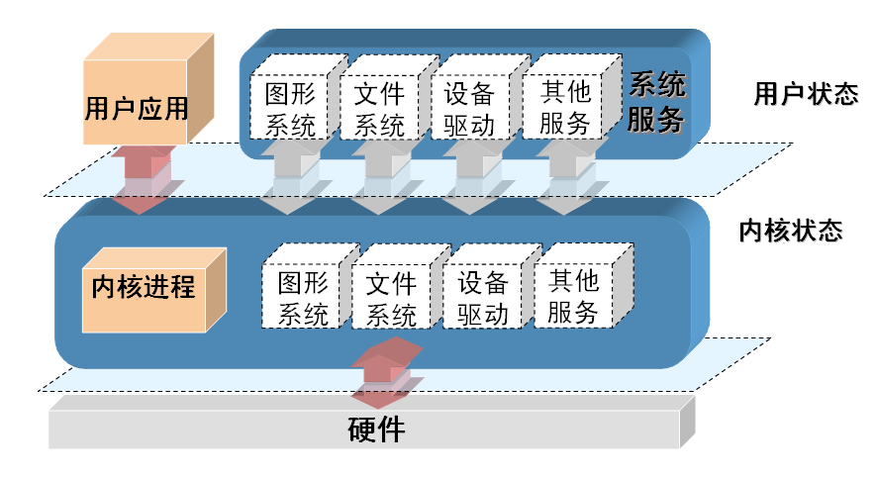
图2.1 “灵活内核”体系结构
灵活内核的最大特点是同一个服务既可以放在操作系统的核心态也可以放在操作系统的用户态。服务以DLL的形式存在，它既可以被加载到内核空间，也可以被加载到用户空间。如果把服务加载到内核空间，则可以获得较高的运行效率。如果把服务加载到用户状态，虽然会损失一定的效率，但是可以获得更高的灵活性和稳定性。
“灵活内核”具有了微内核与宏内核的优点，相比之下，有更好的灵活性，更适合嵌入式系统使用。

2.1.3 CAR构件技术
构件技术是在面向对象技术的基础上发展起来的。面向对象技术通过类的封装和继承成功实现代码级的复用。类和封装性，实现数据抽象和信息隐蔽，继承性，提高了代码复用性。但是面向对象的复用脱离不了代码复用的本质，对象之间的关系在编译时被固定，模块之间的关系是静态的，无法解决软件动态升级和软件模块动态替换。构件技术通过二进制的封装以及动态链接技术解决软件的动态升级和软件的动态替换问题。面向构件技术对一组类的组合进行封装，并代表完成一个或多个功能的特定服务，同时为用户提供多个接口。整个构件隐藏了具体的实现，只用接口提供服务。这样，在不同层次上，构件均可以将底层多个逻辑组合成高层次上的粒度更大的新构件。构件之间通过约定的接口进行数据交换和信息传递，构件的位置是相互透明的，可以在同一个用户进程空间，也可以在不同的用户进程空间，甚至在不同的机器上，而且不同的构件可以用不同的语言编写，只要它们符合事先约定的构件规范。
构件是具有强制性、封装性、透明性、互操作性和通用性的软件单元。构件的粒度可大可小，可以是一个简单的按钮实现模型，也可以是潮流计算、状态估计等应用。构件使用与实现语言无关的接口定义语言（IDL）来定义接口。IDL文件描述了数据类型、操作和对象，客户通过它来构造一个请求，服务器则为一个指定对象的实现提供这些数据类型、操作和对象。
CAR（Component Assembly Runtime）构件技术是面向构件编程的编程模型，它规定了一组构件间相互调用的标准，使得二进制构件能够自描述，能够在运行时动态连接。
CAR技术源于微软的COM。但是和微软COM相比，CAR删除了COM中过时的约定，禁止用户定义COM的非自描述接口；完备了构件及其接口的自描述功能，实现了对COM的扩展；对COM的用户界面进行了简化包装，易学易用。从该定义中，可以说CAR是微软COM的一个子集，同时又对微软的COM进行了扩展，在CAR平台SDK工具的支持下，使得高深难懂的构件编程技术很容易被C/C++程序员理解并掌握。
相比于微软的COM技术，CAR技术完全放弃对非自描述数据类型的支持。对于WEB时代的软件开发来讲，这是一个很好的选择。WEB时代需要对数据进行远程传输，如果数据本身不带有对它自己的描绘的话，那在数据的传输和交换过程中就要付出更多的代价。为了支持字符串，数组，结构等非自描叙性数据，CAR提供了一系列用于封装这些数据的自描叙数据类型。例如EzStr、EzByteBuf，EzStrBuf、EzArray, EzVar等。EzStr一般用来存储用户的常量字符串，它有一个定长的存储区，可以存储用户的字符串，它还保存该字符串的长度。EzByteBuf提供存储字节的缓冲区，可以存放任何数据，EzStrBuf中存放的是一个EzStr对象，EzArray用来定义一个多维、定长、自描述数据类型的数组，EzVar是一个通用数据类型，它可以存储任何类型的数据。
同时这些数据对象本身是与微软定义的自描叙数据类型是兼容的。这就为CAR构件能够在NT上面正常的跨地址空间，远程调用提供了基本的前提。而且CAR自描述数据类型与传统的数据类型之间转化更加灵活，它提供了一系列对字符串和字节流等进行自描述包装的数据类型和方法。另外，CAR自描述数据类型不仅可以在堆上分配，而且可以在栈上分配，提高了系统的效率。
在MS COM中，构件的一些相关运行信息都存放在系统的全局数据库－注册表中，构件在能够正确运行之前，必须进行注册。而构件的相关运行信息本身就应该是构件自描述的内容之一，所以CAR技术选择了把该类信息封装在构件所在的二进制文件中。
MS COM对构件导出接口的描述方法之一是使用类型库（Type Library）数据（Meta Data，用于描述构件信息的数据），类型库本身是跟构件的DLL（Dynamic Link Library）文件打包在一起的。但类型库信息却不是由构件自身来来解释，而是靠系统程序OLEAUT.DLL来提取和解释，这也不符合构件的自描述思想。而CAR则可以通过构件.dll本身提供的导出函数，非常容易的获得该信息。
在大多数情况下，一个构件会使用到另一些构件的某种功能，也就是说构件之间存在相互的依存关系。MS COM中，构件只有关于自身接口（或者说功能）的自描述，而缺少对构件依赖关系的自描述。在网络计算时代的今天，正确的构件依赖关系是构件滚动运行、动态升级的基础。在CAR的构件封装中，除了构件本身的类信息封装在构件内外，还对构件的依赖关系进行了封装。即把一个构件对其它构件的依赖关系也作为构件的元数据封装在构件中，把这种元数据称为构件的导入信息（ImportInfo）。
对于面向WEB服务的应用软件开发，以及开发操作系统这样的大型系统软件而言，采用CAR构件技术具有以下的意义：
不同软件开发商开发的具有独特功能的构件，可以确保与其他人开发的构件实现互操作。
实现在对某一个构件进行升级时不会影响到系统中的其它构件。
不同的编程语言实现的构件之间可以实现互操作。
提供一个简单、统一的编程模型，使得构件可以在进程内、跨进程甚至于跨网络运行。同时提供系统运行的安全、保护机制。
CAR构件与微软的COM构件二进制兼容，但是CAR的开发工具自动实现构件的封装，简化了构件编程的复杂性，有利于构件化编程技术的推广普及；
CAR构件技术是一个实现软件工厂化生产的先进技术，可以大大提升企业的软件开发技术水平，提高软件生产效率和软件产品质量；软件工厂化生产需要有零件的标准，CAR构件技术为建立软件标准提供了参考，有利于建立企业、行业的软件标准和构件库。

2.1.4 “和欣”构件运行平台
和欣构件运行平台提供了一套符合CAR规范的系统服务构件及支持构件相关编程的API函数，实现并支持系统构件及用户构件相互调用的机制，为CAR构件提供了编程运行环境。和欣运行平台在不同操作系统上有不同的实现，符合CAR编程规范的应用程序通过该平台实现二进制级跨操作系统平台兼容。
在和欣操作系统中，和欣构件运行平台与“和欣灵活内核”共同构成了完整的操作系统。
在Windows 2000、WinCE、Linux等其他操作系统上，和欣构件运行平台屏蔽了底层传统操作系统的具体特征，实现了一个构件化的虚拟操作系统。在和欣构件运行平台上开发的应用程序，可以不经修改、不损失太多效率、以相同的二进制代码形式，运行于传统操作系统之上。
下图直观地显示了和欣构件运行平台在Windows 2000/XP、和欣操作系统中的位置。
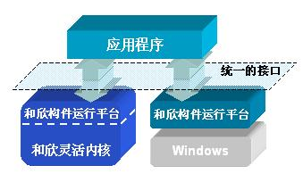
图2.2 “和欣”构件平台架构
从和欣构件运行平台的定义，知道该平台为CAR提供了运行环境。从这个意义上，CAR技术也可以理解为在运行环境中对CAR规范提供支持的程序集合。
从编程的角度看，和欣构件运行平台提供了一套系统服务构件及系统API（应用程序编程接口），这些是在该平台上开发应用程序的基础。
和欣操作系统提供的其他构件库也是通过这些系统服务构件及系统API实现的。系统提供的这些构件库为应用编程开发提供了方便：
• 图形系统构件库；
• 设备驱动构件库；
• 文件系统构件库；
• 网络系统构件库。
从和欣构件运行平台来看，这些构件和应用程序的构件是处于同样的地位。用户可以开发性能更好或者更符合需求的文件系统、网络系统等构件库，替换这些由和欣提供的构件库，也可以开发并建立自己的应用程序构件库。
图2.3 和欣构件运行平台显示出和欣构件运行平台的功能及其与构件库、应用程序的关系。
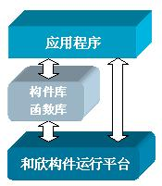
图2.3 和欣构件运行平台
从支持CAR构件的运行环境的角度看，和欣构件运行平台提供了以下功能：
• 根据二进制构件的自描述信息自动生成构件的运行环境，动态加载构件；
• 提供构件之间的自动通信机制，构件间通信可以跨进程甚至跨网络；
• 构件的运行状态监控，错误报告等；
• 提供可干预构件运行状态的机制，如负载均衡、线程同步、访问顺序控制、安全（容错）性控制、软件使用权的控制等；
• 构件的生命周期管理，如进程延续（Persistence）控制、事务元（Transaction）控制等；
总之，构件运行平台为CAR构件提供了对程序员完全透明的运行环境，构件可以运行在不同地址空间，不同环境，甚至跨网络。构件运行平台自动为构件运行提供支持，配置必要的网络协议、针对不同的输入输出设备的协议。程序员不必过多地去关心诸如网络协议转换及构件运行控制等与其他构件互操作时的协调问题，只需专注于自己需要解决的程序算法的实现。从而可以从繁杂庞大的应用环境体系中解放出来，大大提高编程的效率。
和欣构件运行平台直接运行二进制构件，而不是像JAVA和.NET那样通过虚拟机在运行程序时解释执行中间代码。因此，与其他面向构件编程的系统相比，具有资源消耗小，运行效率高的优点。
和欣构件运行平台为编程带来的好处可以列举如下：
• 开发跨操作系统平台的应用软件；
• 对程序员透明的CAR构件运行环境，提高编程的效率；
• 直接运行二进制构件代码，实现软件运行的高效率；
• 构件可替换，用户可建立自己的构件库。
需要说明的是，和欣构件运行平台实现的应用软件跨操作系统平台兼容是以具有同样的硬件体系结构为前提的。目前，和欣构件运行平台还不能支持不同指令系统的CPU间的"跨平台"兼容。
对程序员来说，编写运行于和欣构件运行平台上的程序，运用CAR技术和跨平台技术的具体方法，体现在对构件库的接口方法、通用API函数的调用上。应用程序运行所需要的动态链接库，则是在程序运行时由和欣构件运行平台自动加载的。

2.2 Windows CE嵌入式操作系统

2.2.1 Windows CE嵌入式操作系统简介
Windows CE是微软公司于1996年推出的嵌入式操作系统。作为Windows Embedded的重要成员之一，Windows CE凭借着其灵活、易用等特点，已经越来越多地被嵌入式厂商所支持，目前已经在智能手机、PDA、汽车电子、娱乐设备等市场占有相当大的份额。
作为一款嵌入式操作系统，Windows CE有自己独有的特点。下面列出了一些Windows CE的特点：
精简的模块化操作系统
Windows CE是成高度模块化的嵌入式操作系统，正因如此，用户可以为了满足特定的要求而对操作系统进行定制。在定制的操作系统中，不需要的模块可以被拿走，只有所需的模块才会被包含进来。
因为Windows CE的可裁减性，Windows CE的体积也非常小。一个最小的Windows CE内核只占200KB左右。增加网络支持需要800KB。增加图形界面支持需要大概4MB。如果增加Internet Explorer支持，需要额外的3MB。这样就可以充分适应一些硬件资源不足的嵌入式设备的要求。
值得注意的是体积小并不意味着Windows CE的功能单一。如果把Windows CE的所有可选功能都加进来。功能完全可以与Windows 9X系列相媲美。
多硬件平台支持
嵌入式系统的专用性特点决定了嵌入式系统的硬件设备必定是多种多样的。为了适应嵌入式系统的要求，Windows CE支持在多种不同的CPU硬件平台上运行，包括x86，ARM，MIPS，SH等嵌入式领域主流的CPU结构。
支持有线和无线的网络连接
Windows CE不但支持传统的有线网络连接，还支持各种无线网络标准，包括蓝牙，红外，802.11等。可以基于Windows CE构建有扩展性的无线平台，将移动设备彼此连接或连接到现有的设备上。也可以通过网络进行远程登陆、验证和管理，或为设备上的应用程序和服务提供更新。
稳健的实时性支持
实时性是指能够在限定时间内执行完规定的功能，并对外部的异步事件做出反应的能力。实时性的强弱以完成规定功能和做出响应时间的长短来衡量。提高硬件的处理能力可以在一定程度上提高计算机控制系统的实时性，但是当硬件确定以后，控制系统的实时性能主要由操作系统来决定。
Windows CE是一个实时操作系统。实时支持功能在以下几方面提升了Windows CE的性能：支持嵌套中断。允许更高优先级别的中断首先得到响应，而不是等待低级别的ISR完成。更好的线程响应能力。对高级别IST（中断服务线程）的响应时间上限的要求更加严格，在线程响应能力方面的改进帮助开发人员掌握线程转换的具体时间，并通过增强的监控能力和对硬件的控制能力帮助他们创建新的嵌入式应用程序。更多的优先级别。256个优先级别可以使开发人员在控制嵌入式系统的时序安排方面有更大的灵活性。更强的控制能力。对系统内的线程数量的控制能力可以使开发人员更好地掌握调度程序的工作情况。
丰富的多媒体和多语言
丰富的多媒体支持是Windows CE的一大特性，基于DirectX API和Windows Media的技术可以提供高性能的视频、音频、流式多媒体和3D图形处理服务。这些功能可以满足大部分的多媒体娱乐和游戏的需求。
同时，Windows CE是基于Unicode的，可以支持国际语言，这样您就可以针对特定的市场调整产品。它可以为那些想创建本地化操作系统版本的OEM提供了本地化支持。
强大的开发工具
与其他嵌入式操作系统相比。Windows CE为开发人员提供了友好的开发工具支持。这些开发工具可以帮助开发人员简化开发流程并提高开发效率。
对于Windows CE的应用程序开发人员，可以选择的开发工具有eMbedded Visual C++和Visual Studio.NET。对于操作系统定制设计人员，可以使用Platform Builder。Platform Builder是一个集成操作系统的“构建——调试——发布”三者为一体的集成开发环境。
此外，Windows CE还提供了多种模拟器，它们可以模拟硬件设备，这样使开发人员无须拥有真实的硬件即可进行Windows CE开发。

2.2.2 Windows CE的体系结构
Windows CE属于比较典型的微内核操作系统。在内核中仅仅实现了进程线程，调度，内存管理等最基本的模块，而把图形系统，文件系统，设备驱动程序等等都作为单独的用户进程来实现。这样做显著增加了系统的稳定性和灵活性。
Windows CE体系结构也可以被分成若干个层次，下图显示了Windows CE的层次化体系结构。
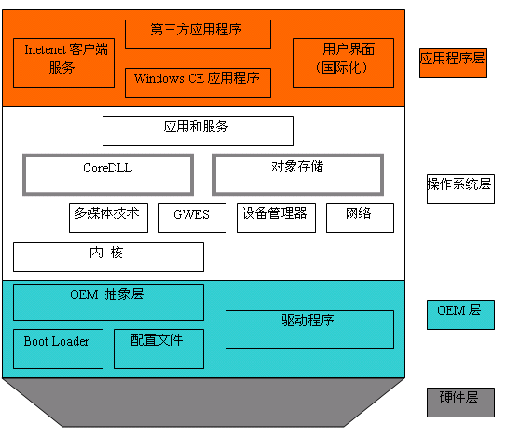
图2.4 Windows CE的体系结构
基于Windows CE构建的嵌入式系统大致可以分为四个层次，从下到上依次是：硬件层，OEM层，操作系统层和应用层。
- 硬件层
嵌入式操作系统在整个嵌入式系统中起着承上启下的作用。一方面，操作系统为嵌入式应用提供了一个运行的平台。另一方面，操作系统要运行在硬件之上，直接与硬件打交道并管理硬件资源。因此，操作系统所依赖的硬件的特性就直接关系到操作系统的结构和功能。
IBM PC及其兼容机为传统桌面操作系统提供了一个相对比较开放，标准化的硬件平台。这种相对标准化的硬件平台对操作系统的开发带来的好处是不言而喻的：首先，如果操作系统没有跨平台的要求，它就可以充分利用这个硬件平台下的资源，也就是说操作系统本身可以包含很多硬件体系结构相关的代码，可以与硬件平台紧耦合，这样可以提高操作系统的运行效率。其次，运行在标准硬件平台上的操作系统比较容易对硬件资源做一些基本假设，例如可以假设所有的PC机都拥有显示器，假设所有的PC机都拥有永久存储设备（硬盘），假设所有的PC机都是交流电供电……这可以为开发带来极大的方便。
与桌面操作系统不同，Windows CE的应用目标是消费性电子产品，是嵌入式系统。由于嵌入式系统是以应用为核心的，嵌入式系统中的硬件通常是根据应用需要定制的，因此在嵌入式系统的世界中，硬件体系结构彼此之间差异非常之大。因此，Windows CE对于自己运行的平台可以假设的东西并不多。“更小，更快，更省钱”几乎是所有嵌入式系统硬件的设计目标。
Windows CE作为一款嵌入式操作系统，自然要适应嵌入式系统中硬件的以上特点。Windows CE的跨平台，可裁减，模块化，微内核等特性都可以很好的适应嵌入式系统中硬件的特点。因此，Windows CE在嵌入式系统的各个领域中都有着广泛的应用。
- OEM层
OEM层是逻辑上位于硬件和Windows CE操作系统之间的一层硬件相关的代码。它的主要作用是对具体的硬件进行抽象，抽象出统一的接口，然后Windows CE内核可以使用这些接口与硬件进行通讯。OEM层包括OEM抽象层，引导程序Boot Loader，配置文件和驱动程序四个模块。
OAL是整个OEM层的主体。它包含了高度硬件相关的代码。OAL层主要负责Windows CE内核与硬件通讯。当引导程序引导操作系统结束后，由OAL层负责硬件平台初始化，中断服务例程（ISR，Interrupt Service Routines），实时钟（RTC，Real Time Clock），计时器，内核调试，开关中断和内核性能监测等工作。OAL的代码在物理上是内核的一部分，最终经过编译链接，OAL会成为内核的一部分。
引导程序是在硬件开发板上执行的一段代码，它的主要功能是初始化硬件，加载操作系统映像到内存，然后跳转到操作系统代码去执行。Boot Loader可以通过不同的方法获得操作系统映像，例如从串口，USB，以太网下载，Boot Loader也可以从本地的存储设备，例如CF卡和硬盘中读取操作系统映像。当Boot Loader得到操作系统映像之后，它可以把操作系统映像存放到内存里或者本地的存储设备中以便以后使用。Boot Loader有很多种，最常见的Boot Loader通过以太网从工作站下载操作系统映像到目标机，然后把映像放到内存里执行，称为EBoot。Boot Loader通常在系统开发调试的时候使用，在最终的产品中通常不包含Boot Loader，但是也有些OEM厂商会把Boot Loader放入最终的产品中，通常这样是为了有利于产品的升级维护。
配置文件是一些包含配置信息的文本文件。这些配置信息通常与操作系统映像或源代码有关。例如告诉编译系统如何编译某些源代码，或告诉编译系统如何配置最终的操作系统映像文件。
设备驱动程序是OEM层的另外一个重点。Windows CE的驱动模型与桌面Windows的驱动模型相比更加简单明了，学习的门槛低。在实际中，设备驱动程序的种类非常多，几乎每一种驱动都有不同的接口，例如声卡驱动，电池驱动，显卡驱动，USB驱动等等。驱动程序直接与硬件外设打交道，是应用程序或操作系统与硬件外设交互的桥梁。
OEM层是Windows CE中至关重要的一层，也是Windows CE区别于桌面Windows的重要标志之一。由于有了OEM层，Windows CE操作系统才可以运行在不同体系结构的硬件平台上，实现广泛的硬件支持。
- 操作系统层
操作系统层实现了Windows CE作为一个操作系统的主要功能。Windows CE的进程管理，线程管理，处理机管理，调度，物理内存和虚拟内存管理，文件系统，设备管理等功能的实现都位于这一层。由于Windows CE是一个微内核操作系统。操作系统的基本功能被放在多个独立的进程里面实现，在运行的时候，这些进程大致有内核NK.EXE，图形系统GWES.EXE，文件系统FILESYS.EXE，设备管理系统DEVICE.EXE，服务SERVICES.EXE等，由于Windows CE是一个可以裁减的嵌入式操作系统，所以不一定所有的Windows CE系统中都具有上述的几个进程，如果有的Windows CE不包含图形界面，那么这个系统中就不会有GWES. EXE。其实，只有NK.EXE和FILESYS.EXE是所有Windows CE中都必不可少的。
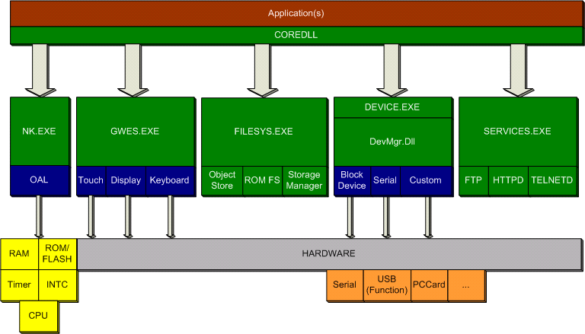
图2.5 Windows CE的模块视图
CoreDLL.DLL不是一个单独的进程，它是一个会被所有用户进程都加载的动态链接库（DLL, Dynamic Link Library）。所有的应用程序都不能直接与操作系统或硬件打交道，如果应用程序希望访问Windows CE所提供的服务，只能通过CoreDLL进行。CoreDLL的主要功能是负责应用程序与Windows CE通讯以及完成Windows CE的系统调用（System Call）。系统调用是操作系统向应用程序提供的服务，一般以函数的形式提供，这些函数通常在应用程序之外的进程中实现。
当应用程序进行系统调用时，它直接调用的是CoreDLL.DLL中的一个包装函数，这个包装函数为真正的系统调用准备所需要的参数，然后CoreDLL会发起一个CPU自陷或者叫软件中断。NK.EXE会处理这个软件中断，这样进行系统调用的应用程序进程就挂起了，执行就转入了NK.EXE。接下来NK.EXE会找到具体实现该系统调用的进程，这个进程可能是NK.EXE本身，也可能不是，如果不是NK.EXE执行将再次调转，把执行转到具体实现系统调用的进程去执行。当实现系统调用的进程执行返回的时候，整个系统调用也就结束了，应用程序可以继续执行。值得一提的是CoreDLL.DLL中有些函数并不是系统调用的包装函数，例如字符串处理函数，当应用程序调用这类函数时，就不会发生自陷和进程执行的跳转。
NK.EXE
在系统运行的时候，Windows CE的内核表现为NK.EXE进程。NK.EXE是所有的基于Windows CE的系统中都会存在的核心进程。NK.exe实现了Win32 API中核心的进程创建加载，线程调度，中断处理和内存管理。
NK.EXE由NK.LIB与OAL.LIB组成。NK.LIB是微软提供的，它的代码是与CPU指令体系结构相关而与具体的外设无关，这样设计可以做到使OAL尽可能的小。OAL.LIB就是OEM层中的OAL代码编译后的输出。
GWES.EXE
图形窗口事件系统（GWES，Graphical Windowing and Event system）负责操作系统中与图形界面相关的部分。它提供基本的绘图功能和窗口管理器。所有的用户输入相关的驱动程序都由GWES.EXE来加载和管理，自然显示驱动也是有GWES.EXE来管理的。GWES.EXE是Windows CE系统中最为高度组件化的模块之一。
FILESYS.EXE
在Windows CE中，文件系统和数据存储被统称为对象存储。FILESYS.EXE就是在运行时负责对象存储的进程。对象存储包括文件系统，Windows CE数据库和系统注册表三部分。因此，不要被FILESYS的名字所迷惑，FILESYS负责的东西远远不止文件系统。
文件系统又包括RAM文件系统和ROM文件系统，它们可以为应用程序提供永久存储服务。Windows CE数据库是对流式文件的更高级抽象，它提供了结构化的数据存储，Windows CE数据库中的数据以记录的形式存在，进一步方便了应用程序管理数据。系统注册表负责储存系统和应用程序的配置信息。
DEVICE.EXE
DEVICE.EXE是Windows CE中的设备管理器。它负责加载，卸载和管理所有不被GWES.EXE管理的驱动程序。设备管理器负责加载所有的总线驱动程序，设备管理器也负责夹在电源管理DLL。DEVICE.EXE同时向系统提供所有关于驱动的API的实现。
- 应用程序层
应用程序位于Windows CE层次结构的最顶层。从系统的角度看，每个应用程序都是Windows CE中的一个单独的进程。通常，应用程序运行在权限较低的处理机状态下。它使用操作系统提供的API系统调用与操作系统交互。
在Windows CE中，应用程序与操作系统交互的接口同样是Win32 API，这样可以有利于桌面Windows的应用开发人员迅速转为Windows CE之下的应用程序开发人员。但是，Windows CE下可以使用的API是桌面版本Win32 API的一个子集。很多占用资源多，实现复杂或者可有可无的Win32 API都没有包含在Windows CE的API集合内。如果某个应用程序希望使用桌面版操作系统中存在，而Windows CE中不存在的某个API，那么只能由应用程序本身来实现这个API，然后再调用。同时，Windows CE还有很多独有的API，例如CE数据库等。

2.3 操作系统与应用程序的接口技术

2.3.1 编程接口
编程接口又称为API（Application Programming Interface）。它是操作系统与应用程序之间最常见的一种接口方式。通常，操作系统会定义一系列函数和数据结构，并以头文件的形式提供给开发人员，供开发人员开发使用。这些头文件连带库文件等其他文件通常以SDK的形式一起提供给开发人员。
编程接口的确立为应用程序的跨平台移植提供了最基本的保障，如果两个操作系统使用同样的编程接口，为这两个平台开发的应用程序，可能代码不需要做任何改动，只需要针对目标平台重新编译一次，即可在目标平台上运行。但是编程接口只规定了应用程序的开发标准而并不是运行标准，所以通常应用程序都不能直接在目标平台运行，而需要进行重编译等其他配置手段。
典型的编程接口有Win32 API，POSIX接口等。桌面Windows与Windows CE操作系统之间采用的就是API级兼容，它们之间的可执行文件彼此不能直接运行，但是只要有代码，经过编译，即可实现兼容。

2.3.2 运行接口
运行接口又称为ABI（Application Binary Interface）。它是操作系统在运行的时候与应用程序之间的二进制接口。可执行文件的文件格式是运行接口的重要组成部分。操作系统会定义运行在该操作系统之上的可执行文件标准。当应用程序加载的时候，操作系统的加载器会加载相应格式的二进制程序，然后二进制程序才可以在操作系统之上运行。比较常见的ABI有Windows定义的Portable Executable（PE）文件格式和Unix / Linux下的ELF文件格式。
如果两个操作系统具有同样的运行接口，那么就可以说这两个操作系统实现了ABI兼容。两个操作系统之间的应用程序也可以彼此互相兼容的运行。Windows 9x和Windows NT系列可以成为ABI兼容。
本课题的研究目的，就是要在“和欣”操作系统与Windows CE操作系统之间，实现彼此的ABI兼容标准。

第3章 操作系统平台模拟的关键技术

3.1 平台模拟的可行性研究

3.1.1 应用程序的运行依赖分析
在运行的时候，应用程序的可执行文件首先被操作系统的应用程序加载器加载到内存中，然后，便以进程的形式而存在。但是进程本身是无法运行的，必须依赖于一些外部的资源。
依赖条件(1)：首先，应用程序是运行在某种特定的硬件平台之上的，无论是什么应用程序，如果需要运行，最终都要生成这种硬件平台的机器指令，然后才可以在CPU上运行。因此，特定的硬件平台（尤其是CPU）是应用程序运行的第一个依赖条件。
依赖条件(2)：其次，应用程序是运行在操作系统之上的，操作系统管理了绝大多数的外部设备，并向应用程序提供服务系统调用、虚拟地址空间、应用程序加载和卸载等服务。运行在操作系统之上的应用程序需要依赖于这些服务，才可以顺利运行。所以，操作系统提供的服务是应用程序运行的第二个依赖条件。
依赖条件(1)和依赖条件(2)同时满足是应用程序可以运行的充要条件。换言之，两个依赖条件只要有一个无法满足，则应用程序就无法运行。如果应用程序可以运行，那么两个依赖条件必定同时得到了满足。
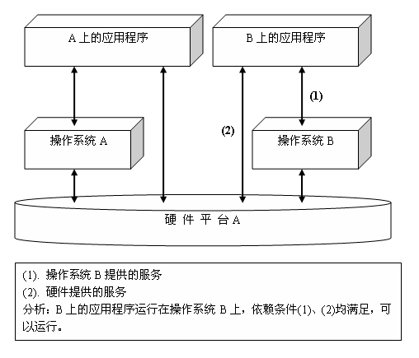
图3.1 操作系统向应用程序提供的服务
图3.1是一个具体的例子。假设有两个操作系统，操作系统A和操作系统B，并且它们之间没有统一的ABI接口。操作系统A和操作系统B运行在硬件平台A之上，它们有各自对应的应用程序。当B上的应用程序在操作系统B之上运行的时候，B上的应用程序可以使用操作系统B提供的服务，也可以使用硬件平台A提供的服务。这两个依赖条件同时得到了满足，所以B上的应用程序这个时候可以运行。
换一种情况看，假设把操作系统A上的应用程序直接拿到操作系统B上运行，即尝试跨平台运行应用程序，会有什么结果。如图TO所示，如果把操作系统A上的应用程序直接放在操作系统B上运行，这个时候，操作系统A上的应用程序虽然可以使用硬件平台A提供的服务，但是它需要的操作系统A提供的一系列服务却无法得到满足，因为操作系统A与操作系统B为应用程序提供的服务不会完全一样。换言之，依赖条件(2)可以满足，而依赖条件(1)无法满足，所以这个时候应用程序就会运行失败。
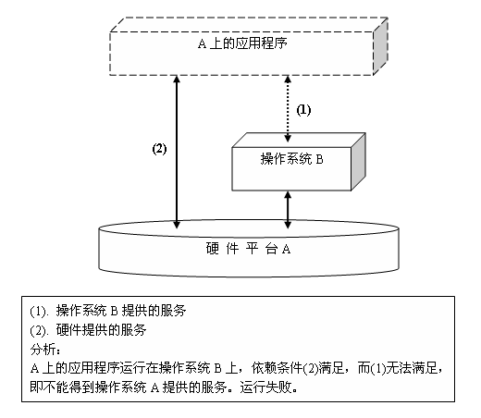
图3.2 应用程序跨平台运行尝试
综上所述，明确了应用程序的依赖条件，也就明确了操作系统平台模拟技术的研究对象。研究操作系统平台模拟技术，就是要在这两个应用程序的依赖条件上进行研究。找出让应用程序可以满足这两个依赖条件的方法，是研究的目的所在。

3.1.2 解决运行依赖的方法
从上一节的分析可以得出结论，应用程序无法跨平台运行的最主要原因是无法获得操作系统向应用程序提供的服务。如果可以解决操作系统提供的服务问题，也就解决了运行依赖。
软件模拟技术在软件系统中取得了广泛应用，其目的是使用软件来仿真和模拟某个系统的接口、功能和方法。以下内容将探讨在操作系统之上采用软件模拟技术，模拟另外一个操作系统所提供的服务，是否可以解决应用程序运行的操作系统服务依赖问题。
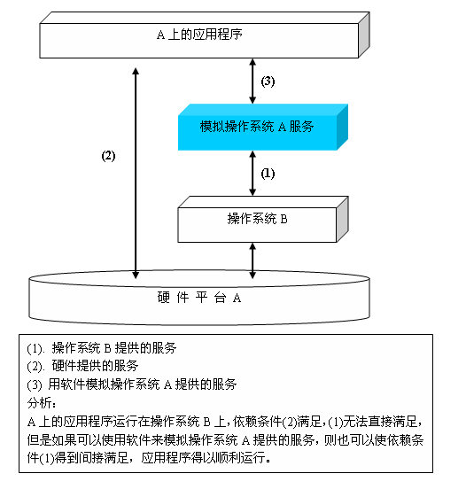
图3.3 使用软件模拟技术运行应用程序
图3.3是加入了软件模拟技术之后的体系结构图。依然，操作系统B运行在硬件平台A之上，如上文所述，操作系统A上的应用程序是无法直接在操作系统B上运行的。因此，在操作系统B之上，添加一层软件模拟层，此软件模拟层的主要功能是对操作系统A提供的一系列服务进行软件模拟。接下来，再把操作系统A上的应用程序放在操作系统B之上运行，使操作系统A上的应用程序直接与这层软件模拟层交互而不与操作系统B交互。这样，在操作系统A上的应用程序看来，它只与这个软件仿真层打交道而并不直接与操作系统B交互，而软件仿真层可以提供操作系统A上的应用程序运行所需要的操作系统A的服务。因此，依赖条件(2)也得到了满足。在这种情况下，依赖条件(1)和依赖条件(2)同时得到了满足，所以操作系统A上的应用程序在理论上是可以正确运行的。
从上文的推导也不难发现，平台仿真层的具体设计和实现显得至关重要。因为依赖条件(1)只要在硬件平台没有发生改变的前提下，不需要外界干涉的就可以得到满足，但是依赖条件(2)的实现，完全依赖于平台模拟层。因此，平台模拟层的仿真程度高低、实现优劣，直接会影响到应用程序的跨平台运行效果。
下面的章节，将会分析平台模拟层的几大关键模块。
为了讨论方便，特此规定把要模拟的操作系统称为源操作系统；把实际实现模拟功能的操作系统称为目标操作系统。

3.2 程序的加载与卸载
应用程序的可执行文件在操作系统上是无法直接运行的，必须通过操作系统的应用程序加载器（Loader）把可执行文件加载到内存中，形成操作系统中的一个进程，才可以运行。当程序运行结束之后，操作系统负责把进程所占有的资源重新释放。因此，进程的加载和卸载控制着应用程序的产生和消亡，它是操作系统为应用程序提供的重要服务。
进行操作系统平台模拟，对应用程序的加载和卸载进行相应的模拟是首当其中的任务。因为对于不同的操作系统而言，很有可能他们的可执行文件格式并不一样，而操作系统本身的应用程序加载器有可能只能识别自己主持的可执行文件格式，而对其它格式并不支持，因此这就需要对操作系统的加载操作进行一些特殊的处理。对应这个问题，本文提出了“二级加载”的概念。
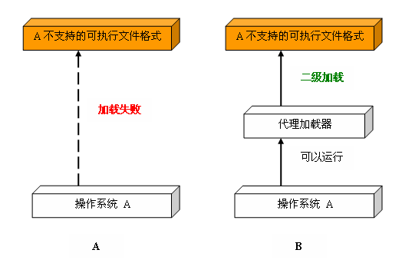
图3.4 “二级加载”示意
所谓二级加载，即在目标操作系统上增加一个代理加载器用来帮助目标操作系统加载目标操作系统不支持的可执行文件格式。代理加载器本身是目标操作系统支持的可执行文件格式，因此可以在目标操作系统上运行。代理加载器会把目标操作系统不支持的可执行文件加载到自己的地址空间内，并跳转执行，从而达到加载的目的。图3.4是二级加载的体系结构示意。
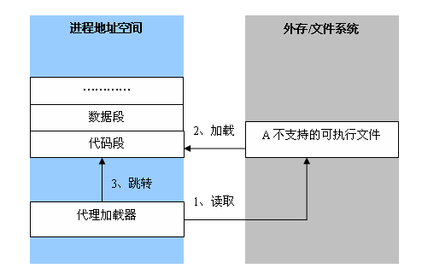
图3.5 二级加载的过程
二级加载的详细过程可以参考图3.5所示。在二级加载开始前，在目标操作系统上运行代理加载器，因为代理加载器本身是目标操作系统所支持的可执行文件格式，因此目标操作系统会创建一个新的进程，然后把代理加载器的可执行文件加载到新的进程地址空间内。接下来，二级加载的过程就开始了：
首先，代理加载器会从外存和文件系统上读取要加载的可执行文件，并解析它的文件格式。
然后，代理加载器会在自己的地址空间内开辟一段新的内存，然后把可执行文件的代码段、数据段放到内存中。如果代码需要重定位操作，代理加载器还会帮助代码段进行重定位，如果可执行文件有依赖关系，那么代理加载器会把它所依赖的部分也一起加载起来。经过这个步骤之后，可执行文件就已经在进程的地址空间中以可运行的状态存在了。
最后，代理加载器会跳转到新加载到内存的代码段开始执行。这样，整个二级加载的过程就结束了。
通过二级加载，可以解决目标操作系统本身的加载器不能加载源操作系统的可执行文件的问题。让源操作系统平台上的代码在目标操作系统上运行成为可能。
应用程序运行结束卸载的时候，依然是目标操作系统自动回收该进程占据的所有资源，无须进行更多的干预。

3.3 系统调用模拟
通常，运行在操作系统上的应用程序并不是一个单一的模块，它经常需要通过系统调用向操作系统请求申请内存、访问文件等更多的服务。因此系统调用是操作系统为应用程序提供的另外一个服务。
平台模拟的第二关键技术是要能够在目标操作系统平台上提供所模拟的操作系统的系统调用服务。因为不同操作系统的系统调用无论是接口还是功能，通常都是不同的。如果无法满足应用程序的系统调用，应用程序依然无法在目标操作系统上顺利运行。对应这个问题，本文提出了“调用转接”的概念。
为了明白调用转接，首先来回顾一下普通的应用程序是如何进行系统调用的。如图3.6所示：(1)首先，应用程序以库函数的形式进行调用，然后，这个函数的实现其实是位于用户态的一个代理，它并不实现系统调用的功能，只是做必要的进入内核态的准备。(2)然后，用户态代理会引发一个软件异常，使执行进入内核态，也就是进入操作系统的代码，在这里，操作系统实现了系统调用的功能。当该系统调用执行完毕后，执行会依次返回。
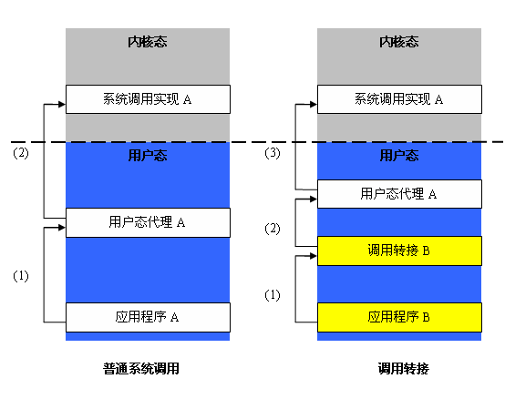
图3.6 “调用转接”架构和过程
所谓调用转接，就是在目标操作系统上增加一道软件层，来仿真源操作系统的系统调用接口。这层软件层的接口实现必须完全按照源操作系统的用户态代理定义，唯一所不同的是它并不会导致目标操作系统的执行进入内核，而是它会调用目标操作系统提供的系统调用，来实现模拟的源操作系统的系统调用所提供的功能。
转接层的实现复杂程度取决于源操作系统与目标操作系统的系统调用接口相似程度。如果两个操作系统提供的系统调用功能类似，转接层实现可以非常简单，反之则需要更多的开销来实现源操作系统的系统调用功能。
通过调用转接，可以解决源操作系统上的应用程序在目标操作系统上运行时的系统调用问题。

3.4 平台模拟技术的局限性
虽然平台模拟技术可以实现源操作系统上的应用程序在目标操作系统上运行，但是平台模拟技术也存在一定的局限性。本部分内容将探讨平台模拟技术的局限性。

3.4.1 体系结构的一致性
通过上文分析，应用程序运行有两个依赖条件，所有上文的讨论，全是在依赖条件(1)满足的条件下进行的，即要求源操作系统和目标操作系统所运行的CPU平台是一致的。
有些操作系统是可以跨CPU平台的，它们可以同时支持多种CPU体系结构，但是即使是这样，也需把操作系统要分别编译，生成针对不同的CPU结构的二进制可执行文件。对于运行在该操作系统上的应用程序也是一样，同一个程序需要编译成不同的CPU结构的二进制，然后才可以分别在不同的CPU上运行。
可执行文件中直接包含的就是特定CPU的机器指令，这一点决定了平台模拟技术无法实现跨CPU体系结构模拟，因为它模拟的是操作系统的服务，而不是CPU提供的服务。所以它要求运行在操作系统平台模拟技术之上的应用程序的机器指令，必须与目标操作系统是一致的。

3.4.2 效率的开销
分析平台模拟的两个关键技术“二级加载”和“调用转接”可以知道，它们的本质是在目标操作系统之上，通过软件来仿真源操作系统提供的服务，在操作系统与应用程序之间，又增加了一层间址。
这层软件模拟是需要一些额外开销的。开销可以按两个层面来分析：时间开销和空间开销。无论是二级加载还是调用转接，都是通过间接的方式实现操作系统的服务，因此需要额外的执行时间，会造成额外的时间开销；与此同时，平台模拟层本身的运行需要占用一些系统内存，也就造成了空间的开销。
由于架构的原因，效率的开销是必然存在的也是不可避免的，但是效率开销的程度却是与具体实现相关的。优良的平台模拟层架构可以把系统的总开销降低。

3.4.3 模拟的相似度
通过软件来提供模拟服务的另外一个需要研究的重要问题是模拟的相似度。通过软件来模拟源操作系统的功能，由于知识产权等一系列问题，模拟之后的操作系统服务不可能与源操作系统达到100%的一致。
模拟的相似度会影响到应用程序的兼容率。如果相似程度过低，会导致部分应用程序在操作系统平台模拟层上无法正常运行，从而影响系统的使用价值。

第4章 基于“和欣”的Windows CE二进制兼容的设计与实现

4.1 ElaWine体系结构

4.1.1 ElaWine介绍
ElaWine是操作系统平台模拟技术在“和欣”操作系统的一个具体实现。它使用平台模拟技术在“和欣”操作系统上模拟Windows CE操作系统提供的服务。其目的是使“和欣”与Windows CE达到ABI级别的兼容，从而在“和欣”上运行Windows CE二进制应用程序。
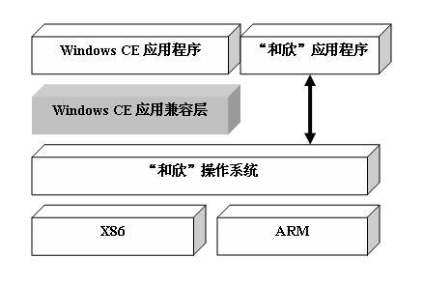
图4.1 增加了平台模拟技术的“和欣”架构
图4.1是在“和欣”上增加了平台模拟技术之后的体系结构图。“和欣”操作系统可以运行在X86与ARM体系结构的CPU上，增加了Windows CE应用兼容层（ElaWine）之后，“和欣”上既可以运行Windows CE的应用程序，也可以运行“和欣”应用程序。只不过Windows CE应用程序需要通过ElaWine来与“和欣”操作系统交互。

4.1.2 ElaWine的详细架构
本节内容介绍ElaWine的详细体系架构，ElaWine本身有三大模块构成：程序加载器、Windows CE功能仿真模块与CoreDLL API调用转接代理。
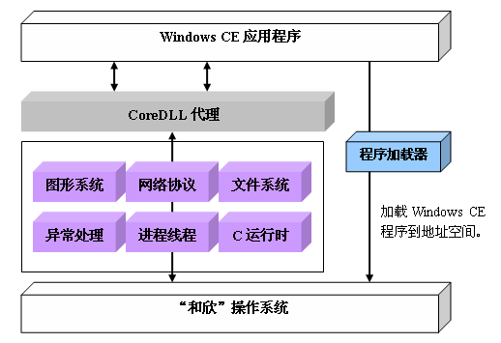
图4.2 ElaWine的详细体系结构
程序加载器负责加载Windows CE的可执行文件，创建一个新的进程。为了提高运行效率，可以采用修改“和欣”操作系统内核中的应用加载器的方法，使它可以加载Windows CE的应用程序。这样就避免了“二次加载”带来的开销。这样做的可行性有两点：
1. “和欣”操作系统具有完全的自主知识产权，开发者可以对“和欣”操作系统有完全的控制权。
2. Windows CE与“和欣”操作系统的应用程序同样都是PE（Portable Executable）可执行文件格式的，它们在细节上虽然有不一致的地方，但是相似度比较高，因此修改“和欣”的加载器工作量并不会很大。

Windows CE功能仿真模块在“和欣”操作系统上实现了Windows CE操作系统功能的仿真。主要包含这样几个大的模块：
- 图形系统：实现Windows CE图形功能模拟
- 网络协议：对Socket编程接口进行模拟
- 文件系统：对Windows CE文件系统读写进行模拟
- 异常处理：模拟Windows CE的结构化异常处理机制
- 调度和虚拟内存：对Windows CE的进程管理、线程管理、调度、同步以及虚拟内存分配释放等操作系统核心的功能进行模拟。
- C运行时：对C运行时库的功能进行模拟。

CoreDLL API调用转接代理负责把Windows CE应用程序在运行时的系统调用进行转接，把本来对Windows CE的系统调用转接到ElaWine的Windows CE功能仿真模块上来，从而实现Windows CE提供的服务功能。

4.2 CoreDLL系统调用的实现
CoreDLL是Windows CE系统调用的核心，所有的系统调用都需要经过CoreDLL.Dll转接，然后进入操作系统内核。在ElaWine体系中，实现了CoreDLL调用转接层，来实现把Windows CE的API调用转接到Elastos操作系统上来。

4.2.1 调用约定
调用约定（Calling Convention）是指在程序设计语言中为了实现函数调用而建立的一种协议。这种协议规定了该语言的函数中的参数传送方式、参数是否可变和由谁来处理堆栈等问题。不同的语言定义了不同的调用约定。常见的调用约定有__cdecl，__stdcall，__fastcall，__thiscall等。
在Windows CE中，所有的API都采用__cdecl调用约定。采用__cdecl约定时，函数参数按照从右到左的顺序入栈，并且由调用函数者把参数弹出栈以清理堆栈。因此，实现可变参数的函数只能使用该调用约定。由于每一个使用__cdecl约定的函数都要包含清理堆栈的代码，所以产生的可执行文件大小会比较大。为了适应Windows CE这一特点，和欣操作系统中也采用同样的调用约定编写CoreDLL接口。
__cdecl的函数声明如下所示：

LRESULT __cdecl SendMessage(
HWND hWnd,
UINT Msg,
WPARAM wParam,
LPARAM lParam
);

__cdecl是微软C / C++编译器的默认调用约定，因此，在上面例子中函数名前的__cdecl是可以省略的。
在ElaWine的CoreDLL中，所有的函数同步采用__cdecl，因此可以与微软编译器编译的应用程序兼容。

4.2.2 函数导出
为了让系统调用能够顺利转接，还需要另外一个工作：把函数导出为DLL的“可见”函数。把一个函数从DLL中导出有两种方式：
一种方法是在函数前面增加编译器相关的关键字声明，对于微软的编译器，可以使用__declspec(dllexport)关键字。这样，链接器在进行链接的时候，就可以知道该函数是需要导出的，从而在DLL的函数导出表中添加此函数的相关信息。但是使用__declspec(dllexport)关键字也有相当的弊端。它并不是标准的C / C++语法的一部分，而是特定编译器的扩展，因此并不是对所有编译器都通用的。很有可能在非微软的编译器上就会导致错误信息。
另外一种方法是采用.def文件。这种方法是把需要导出的函数放在外部的.def文件中，在链接的时候，以命令行参数的方式告诉链接器.def文件的名称，链接器会根据文件中的内容，来确定DLL中导出函数的个数。大多数Windows平台的编译器都支持这种方式。
为了更好的适应多编译器支持，ElaWine采用了.def文件的形式把函数导出。下面是coredll.def的选段。

LIBRARY COREDLL

EXPORTS
SetWindowTextW @256
GetWindowTextW @257
SetWindowLongW @258
…………
ShowWindow @266
UpdateWindow @267
SetParent @268
GetParent @269

在Windows CE中，CoreDLL中所有的导出函数都是通过编号（ordinal）的形式来调用的。因此，需要在coredll.def中使用@符号，指定函数的需要。这个需要也是必须与Windows CE中的真实CoreDLL的序号一致。这样，在链接的时候链接器会按照指定的编号排列导出函数，然后经过操作系统加载之后，应用程序的系统调用也可以正确运行。
为了正确的检验函数被导出，可以使用微软编译器提供的工具dumpbin。它可以查看函数的所有导出函数相关信息。在命令行中运行dumpbin命令：dumpbin /exports coredll.dll，可以得到如下结果：

Microsoft (R) COFF/PE Dumper Version 7.10.4017
Copyright (C) Microsoft Corporation. All rights reserved.

Dump of file coredll.dll
File Type: DLL
Section contains the following exports for COREDLL.dll

00000000 characteristics
44FBAE70 time date stamp Mon Sep 04 12:41:20 2006
0.00 version
2 ordinal base
2043 number of functions
1742 number of names

ordinal hint RVA name

1572 0 00008362 ??0exception@std@@QAE@ABV01@@Z
1571 1 0000831F ??0exception@std@@QAE@PBD@Z
1570 2 0000830E ??0exception@std@@QAE@XZ
1568 3 00008501 ??0type_info@@AAE@ABV0@@Z
1574 4 000083B1 ??1exception@std@@UAE@XZ
1562 5 0000840F ??1type_info@@UAE@XZ
1095 6 00008511 ??2@YAPAXI@Z
1646 7 00008522 ??2@YAPAXIABUnothrow_t@std@@@Z
1094 8 00042A55 ??3@YAXPAX@Z

可以看到，函数已经被正确导出。这样，ElaWine通过在Elastos上实现一个完全一样的CoreDLL，完成了系统调用转接的任务。

4.3 图形系统的模拟
图形系统是Windows CE最重要的模块之一，也是Windows CE的最大亮点之一。Windows CE的图形系统与Windows本身的消息机制、线程机制等紧密相关，实现的复杂程度也相对比较高。
Elastos提供了与Windows CE图形API基本兼容的Atlas图形系统。借助于Atlas图形系统，可以比较方便的模拟Windows CE的图形系统。Atlas图形系统负责所有与图形界面相关的功能。主要包括：绘图、窗口管理、消息系统、用户输入输出等。
基于Atlas的图形应用程序模拟的体系结构如图4.3所示。总体而言，整个系统分为三层：“和欣”层、ElaWine层和应用程序层。
“和欣”层是“和欣”操作系统的构成部分，也包括了“和欣”提供的Atlas图形系统；应用程序层是Windows CE的应用程序。这两个部分的内容本文已经有详细的讨论，在此就不再赘述了。
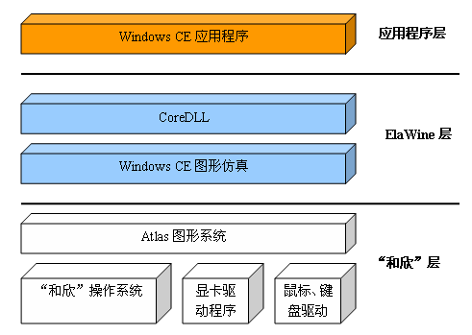
图4.3 图形系统模拟体系结构
ElaWine层在图形部分主要包含两个模块，Windows CE图形仿真层是很薄的一层封装，它直接调用和欣的Atlas层来完成大多数的绘图和绘制窗口等功能，然后通过CoreDLL把这些功能暴露出来。这样，应用程序就可以通过CoreDLL层把调用转接到Atlas图形系统中。

4.4 网络协议的模拟
对于网络操作系统而言，网络协议栈的地位在操作系统中越来越重要。越来越多的应用程序开始使用网络。因此，对于网络协议栈的模拟在ElaWine中也占据着举足轻重的地位。
伯克利套接字（BSD Socket）是加利福尼亚大学伯克利分校于Unix操作系统上推出的网络编程模型，后来被广泛应用于各种操作系统之上，几乎所有的操作系统的网络编程模型都可以兼容伯克利套接字。在网络编程模型上，伯克利套接字已经成为业内事实上的标准。
“和欣”操作系统提供了与伯克利套接字（BSD Socket）完全兼容的网络编程模型。Windows CE操作系统提供了Windows Socket编程接口。Windows Sockets规范定义了一个基于Microsoft Windows的网络编程界面，它源于加里弗尼亚大学伯克利分校的伯克利软件发布（BSD）。它既包括熟悉的伯克利Socket风格的例程，也包括了一组Windows特有的扩展，使程序员可以利用Windows 原有的消息驱动机制进行网络方面的编程。
对于网络协议的模拟，由于Windows Socket和Elastos的Socket都兼容BSD Socket，所以模拟的方式采用了对BSD Socket的方式进行，也就是仿真两者的交集。
采取这种策略，会丧失一些应用程序的兼容性。如果Windows CE的应用程序使用了Windows Socket专有的API，那么就无法在ElaWine上运行。这也是兼容层需要改善的一个地方。

4.5 应用程序运行的实例
本节内容以一个Windows CE应用程序通过ElaWine在Elastos上运行的实例，详细介绍ElaWine的工作流程。为了简单起见，本文采取最简单的命令行的Hello World程序。
应用程序的代码本身不复杂，只有如下几行：

#include <stdafx.h>

int WINAPI WinMain(HINSTANCE hInstance,
HINSTANCE hPrevInstance,
LPTSTR lpCmdLine,
int nCmdShow)
{
printf("Hello ElaWine.\r\n");
return 0;
}

把上述代码保存为hello.cpp文件，然后采用微软的x86版本的C++编译器cl.exe进行编译，指令如下：

cl hello.cpp

编译最后生成结果hello.exe。在x86 PC机上运行Windows CE，然后打开Windows CE控制台，可以直接输入hello.exe运行，运行结果是在控制台窗口中输出“Hello ElaWine.”字样。把hello.exe字样原封不动的复制到运行有“和欣”操作系统的PC机上，并且在命令行运行，结果同样输出“Hello ElaWine.”。可以验证，通过ElaWine兼容层，Windows CE的应用程序可以在“和欣”操作系统下二进制兼容的运行。
为了更进一步说明介绍ElaWine的工作原理，hello.exe在“和欣”操作系统下的运行流程图可以如图4.4 Hello的运行顺序图表示：
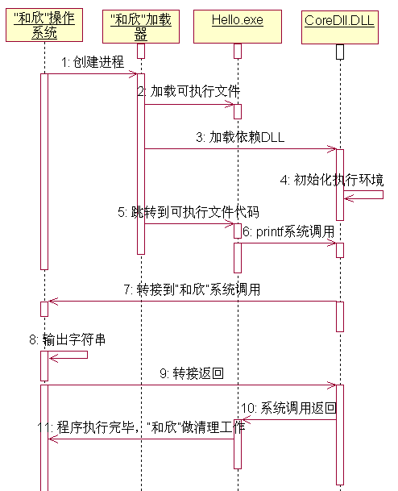
图4.4 Hello的运行顺序图
整个流程可以细分为11个小的步骤。
第一步，当在“和欣”控制台输入Hello并且回车之后，“和欣”命令行Shell会通知“和欣”操作系统创建一个新的进程地址空间，用来存放新的Hello.exe相关的数据和代码。
第二步，地址空间创建完毕后，“和欣”操作系统的加载器会负责把Hello.exe加载到新创建的地址空间内。这个步骤主要包含如下几个方面的工作：分析PE文件的可执行文件格式，把相应的代码段映射到地址空间内，初始化数据段，BSS段等。
第三步，当可执行文件被加载映射到到地址空间之后，“和欣”操作系统加载器会递归的加载可执行文件所依赖的DLL文件。对于Hello.exe而言，它只依赖于CoreDLL.dll文件，所以加载器会把CoreDLL.dll加载到地址空间内。
第四步，组件依赖的DLL被加载结束后，加载器会初始化该DLL，初始化的方法是调用DLL的入口函数DllMain。在CoreDLL的DllMain中，ElaWine会初始化自己的执行环境，包括初始化WinMain的4个入口参数，初始化应用程序需要的异常处理堆栈等等。
第五步，当所有的DLL初始化结束后，应用程序加载器会把进程的执行跳转到Hello.exe的入口点。应用程序至此开始正式运行。
第六步，应用程序按照Hello.cpp的代码开始执行后，遇到的第一个函数printf系统调用，printf是一个从CoreDLL.dll中导出的系统调用，因此系统的调用转到了ElaWine的模块CoreDLL.dll中。
第七步，ElaWine的CoreDLL.dll成功的捕获了Windows CE应用程序的系统调用，它需要进步把Windows CE应用程序对Windows CE操作系统的系统调用转接到“和欣”操作系统之上。因此CoreDLL.DLL会直接发起对“和欣”操作系统的printf系统调用，并把参数传递给“和欣”操作系统。
第八步，“和欣”操作系统在接到printf系统调用之后，会发起一个软件中断，然后进入内核，并且最终在控制台打印出“Hello ElaWine”语句。这个步骤等同于“和欣”上的应用程序使用printf进行系统调用。
第九步，当“和欣”的系统调用结束后，系统地执行绪会从“和欣”操作系统内核返回到CoreDLL.dll模块，系统调用转接结束。
第十步，CoreDLL.dll继续把执行交还给Windows CE应用程序，Windows CE应用程序的一次系统调用结束，从而应用程序可以继续执行。
第十一步，应用程序的执行遇到return语句，WinMain函数执行结束，主线程退出执行，主线程的退出意味着进程执行结束，“和欣”操作系统捕获到应用程序退出的消息，从而开始进行进程退出的清理工作。这其中包括释放进程所占有的内存、文件、锁等资源；清理进程的虚拟地址空间，把它所对应的物理内存全部释放；释放对.EXE可执行文件的读写权限控制；清理ElaWine模拟层占有的资源。
至此，整个Windows CE应用程序在ElaWine层上运行的完整流程结束了，可以看到，Hello.exe在“和欣”操作系统上与在Windows CE操作系统上运行的原理虽然不同，但是其运行时表现出来的行为和结果是一致的。这也就达到了平台仿真的目的。
复杂的应用程序虽然运行的复杂度相对较高，但是它在ElaWine上运行的原理与该简单的Hello.exe的运行机制是完全一致的。

第5章 基于Windows CE的“和欣”二进制兼容的设计与实现

5.1 和欣运行平台
“和欣运行平台”（Elastos Execution Platform）是旨在在非“和欣”操作系统之上运行“和欣”构件和“和欣”应用程序的构建运行平台。
通过“和欣运行平台”，原本只能运行在“和欣”操作系统之上的应用程序可以不加改动的运行在当前主流的各大操作系统之上。更重要的是，“和欣”上的构件也可以在传统操作系统上运行，从而为传统的操作系统增加构件支持，使之具有互联网操作系统所具有的一般特征。
“和欣运行平台”对不同的操作系统提供不同的版本。例如：Windows操作系统下对应的“和欣运行平台”称为“Elastos Execution Platform over Windows”，Linux操作系统下对应的“和欣运行平台”称为“Elastos Execution Platform over Linux”，同样，对于Windows CE操作系统，与之对应的“和欣运行平台”称为“Elastos Execution Platform over Windows CE”。这不同的版本之间既有联系，又有区别。它们之间拥有一定的共性，遵循同样的约定和体系架构，同时，它们之间又针对不同的宿主操作系统，有不同的特点和具体的实现方式。
图5.1是“和欣运行平台”的宏观体系结构图。整个“和欣运行平台”可以分成三个层次，从下到上依次是：
- 外部依赖：“和欣运行平台”的若干外部依赖项目。和欣运行平台主要依赖于其它操作系统，例如：Windows，Linux和Windows CE等等。和欣运行平台需要利用Windows，Linux和Windows CE提供的部分操作系统服务来实现自身的功能。同时，和欣运行平台必然要运行在特定的硬件平台上。目前，和欣运行平台支持ARM和X86两个在嵌入式领域的主流平台。但是绝大多数和欣运行平台的代码都是硬件无关的，可以方便的移植到其他硬件体系结构下。
- 运行平台：运行平台层是“和欣运行平台”的最主要模块，它又分为两个模块，位于下层的平台抽象层主要负责与宿主操作系统交互，而上层的构件运行平台主要负责向构件和应用程序提供一定的系统服务。下文将对运行平台模块做详细的阐述。
- 和欣应用：和欣应用是所有可以在“和欣”运行平台上运行的应用程序的统称。它包括和欣操作系统上的普通应用程序和基于XML-Glue技术的Widgets小程序。
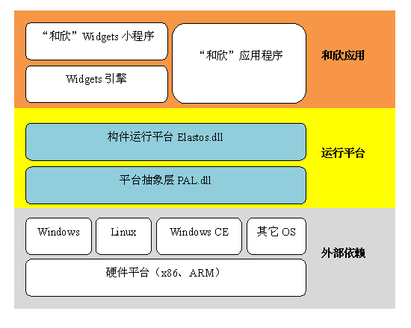
图5.1 Elastos Execution Platform体系结构图
针对不同宿主操作系统版本的“和欣运行平台”虽然具体实现不尽相同，但是它们都遵循上文介绍的同样的体系结构。

5.2 平台抽象层
平台抽象层（Platform Abstraction Layer）是“和欣运行平台”的重要组成部分。它位于“和欣运行平台”的底层。它的主要功能是负责抽象不同宿主操作系统的差异，把不同操作系统提供的服务接口统一化，从而向更高层提供统一服务。可以说平台抽象层是把不同诉诸操作系统的服务抽象为统一接口的基础设施。图5.2展示了平台抽象层的原理图。
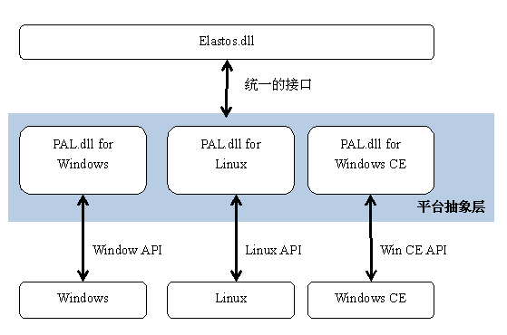
图5.2平台抽象层原理
物理上，平台抽象层以PE格式的动态链接库PAL.dll的形式存在。对于所有的宿主操作系统，“和欣运行平台”提供不同的PAL.dll。PAL.dll的实现依赖于不同操作系统的不同系统调用。但是不同的PAL.dll暴露的接口对于不同的平台来说却是一致的。
逻辑上，PAL.dll定义了若干个接口函数，分别实现不同的功能。主要分为：文件系统、进程线程、内存管理和其它四部分。
- 文件系统抽象
文件系统抽象是对操作系统对文件访问操作函数的提取。在PAL.dll中，与文件系统相关的导出函数列表如下：

CreateFile // 打开，创建文件
CopyFile // 复制文件
DeleteFile // 删除文件
CreateDirectory // 创建目录
RemoveDirectory // 删除目录
FindFirstFile // 查找文件
FindNextFileW
FindClose
GetFileAttributes // 操作文件属性
SetFileAttributes
WriteFile // 写文件
SetFilePointer // 移动文件指针
ReadFile // 读文件
GetFileSize // 得到文件大小
SetFileTime // 操作文件时间
GetFileTime

- 进程线程与同步抽象
进程线程与同步抽象是对操作系统对处理机访问操作函数的提取。在PAL.dll中，与处理机相关的导出函数列表如下：

CreateSemaphore // 创建Semaphonre同步对象
ReleaseSemaphore // 释放Semaphonre同步对象
SetEvent // 对事件同步对象的操作
ResetEvent
OpenEvent
CreateMutex // 对Mutex同步对象的操作
ReleaseMutex
GetCurrentProcessId // 得到当前进程ID
CreateProcess // 创建进程
WaitForSingleObject // 等待同步对象
GetExitCodeProcess // 得到进程退出返回码
GetCurrentProcess // 得到当前进程句柄
GetCurrentThreadId // 得到当前线程ID
Sleep // 睡眠当前线程
CreateThread // 创建进程
SuspendThread // 休眠线程
GetCurrentThread // 得到当前线程句柄
GetThreadPriority // 对线程优先级进行操作
SetThreadPriority
WaitForMultipleObjects // 等待多个同步对象
TerminateProcess // 终止进程
ExitThread // 退出线程
TlsSetValue // 对TLS进行操作
TlsFree
TlsAlloc
EnterCriticalSection // 对关键区操作
LeaveCriticalSection
DeleteCriticalSection
InitializeCriticalSection
ExitProcess // 退出进程

- 内存管理抽象
内存管理抽象是对操作系统对内存访问操作函数的提取。在PAL.dll中，与内存管理相关的导出函数列表如下：

CreateFileMapping // 对共享内存操作
OpenFileMapping
MapViewOfFile
LoadLibrary // 加载，卸载动态链接库
FreeLibrary
GetProcAddress // 得到DLL中的导出函数地址
VirtualFree // 对虚拟内存操作
VirtualProtect
VirtualQuery
ReadProcessMemory // 读取另外一个进程的内存
GetProcessHeap // 得到进程默认堆的句柄
HeapAlloc // 对堆进行操作
HeapReAlloc
HeapFree
RtlMoveMemory // 移动内存
CopyMemory // 复制内存

- 对其它功能的抽象
此外，PAL.dll中还导出了其它一些函数，这些函数大多是一些常见的辅助函数。

OutputDebugString // 输出调试信息
DebugBreak // 代码中插入断电
CloseHandle // 关闭句柄
RaiseException // 引起一个异常
QueryPerformanceCounter // 对性能计数器操作
QueryPerformanceFrequency
SetUnhandledExceptionFilter // 设置异常处理
InterlockedExchange // 一些原子操作
InterlockedExchangePointer
InterlockedDecrement
InterlockedIncrement
InterlockedCompareExchange
InterlockedCompareExchangePointer
IsBadReadPtr // 判断指针的合法性
IsBadWritePtr
IsBadCodePtr
GetSystemTime // 得到系统时间
FormatMessage // 格式化字符串
GetLastError // 得到最后一次错误代码
GetCommandLine // 得到命令行参数

5.3 构件运行平台
构件运行平台是支持和欣构件跨平台运行的关键模块。它的主要功能是负责为构件提供基本的运行环境依赖，并且以构件的方式，向应用程序提供必要的编程接口。其体系结构如图5.3所示。
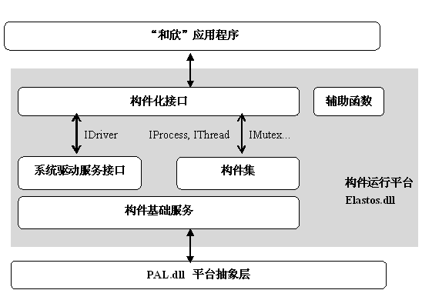
图5.3 构件运行平台体系结构
构建运行平台在物理上以Elastos.dll的形式存在，Elastos.dll本身是含有元数据的一个标准构件，它有构件的共同特征，同时又有它自己的独到之处。逻辑上，构建运行平台分成几个大的功能模块：构件基础服务、系统驱动服务、构件集、构件接口与辅助函数。
构件基础服务是构件可以运行的基础支持设施。它为构件的运行提供了最基本的管理和支持。例如构件的生命周期管理管理构件的生成，引用计数，销毁，状态变更通知等等。构件的列集服务管理负责构件之间的通信，跨进程、跨机器协同工作。构件的自描述服务为构件运行时反射构件的信息提供必要的帮助。
构件集是一系列常用构件的集合，包括IProcess进程接口，IThread线程接口，IMutex互斥接口，IEvent事件接口等等。它们通过把PAL.dll提供的平台抽象API封装为构件的形式，提供给应用程序使用。这使得应用程序使用更加方便。同时，接口具有了构件的自描述等新特性。
系统驱动服务接口是对“和欣”操作系统驱动程序的模拟。在“和欣”操作系统中，驱动程序是以服务的形式存在的。应用程序可以通过使用EzFindService函数来找到驱动程序，然后对驱动程序所驱动的外设进行Read、Write和IoControl操作。系统驱动服务接口通过“伪驱动”的形式，模拟和欣操作系统的声卡、显卡、鼠标、键盘等驱动服务，来为上层应用程序提供输入和输出支持。
与标准的构件不同，Elastos.dll在公开构件接口的同时，还提供了若干辅助函数的导出，这些辅助函数大多对构件的使用和管理起到辅助作用。在这里就不再详细介绍了。

第6章 结论与展望

6.1 研究结果
操作系统的出现为计算机应用领域带来了革命般的进步，它为应用程序充当着“管家”的角色，使得系统编程和应用编程可以彼此互相分离，极大的促进了计算机的普及和应用。但是也自从其诞生之日起，几个操作系统之间彼此不兼容的现象也就随之诞生。随着信息产业的发展，操作系统彼此不兼容导致的“信息孤岛”现象越来越严重的影响着应用的发展。它束缚了应用的进一步普及，使应用软件开发商软件开发加大了难度。研发一种可以让不同操作系统下的应用程序互相兼容的技术变得势在必行，本课题就是针对这样的迫切需求展开的。
论文首先深入分析了操作系统与应用程序的依存关系，提出了操作系统与应用程序的两个依赖条件。同时从可行性上对应用程序跨平台运行给出了论证。并且给出了应用程序可以跨平台执行的方案。
围绕理论验证，课题选取了“和欣”和Windows CE两个典型的嵌入式操作系统进行了实际的实践。首先，在“和欣”操作系统上设计与实现了Windows CE的应用程序二进制兼容层“ElaWine”。ElaWine是操作系统平台模拟技术的一个特例实现。通过ElaWine，Windows CE的应用程序可以在“和欣”操作系统上运行。这不仅让“和欣”操作系统的应用程度得到了极大地丰富，也充分的验证了操作系统平台模拟技术的可行性与真实性。
操作系统平台模拟技术的第二次应用是用来推广“和欣”操作系统所拥有的构件化、网络化、XML-Glue等优点，为了让“和欣”操作系统的理念可以得到更广泛的传播，课题再次利用操作系统平台模拟技术，在Windows CE上模拟“和欣”的执行环境。Elastos Execution Platform over Windows CE就是这一结果的产物。通过Elastos Execution Platform over Windows CE，“和欣”操作系统上的构件化应用程序，Widgets小应用程序都可以完整地运行在Windows CE操作系统上，从而让Windows CE也具有了互联网操作系统的若干特点。
综上所述，课题完成了操作系统平台模拟技术从理论到实践的研究，得出了一套行之有效的让应用程序跨操作系统运行的方法。对于解决由操作系统引发的软件隔离和信息孤岛，有一定的帮助作用。可以在一定程度上缓解应用程序跨操作系统开发和使用的压力。

6.2 研究展望
可以看到，本课题的路依然遥远，操作系统平台模拟技术目前还有着若干假设：可以跨操作系统运行的应用程序必须对应同一类型处理器；对于操作系统与编译器之间的协议（例如结构化异常处理）处理还不是很完善……这也都是以后的研究方向。研究依然任重道远。
异构处理器代码解释执行是一个有价值的研究方向。该课题研究旨在破除目前“可以跨操作系统运行的应用程序必须对应同一类型处理器”这一假设。让含有不同机器码的应用程序可以直接运行在另外一款CPU上。当然，这时对于机器码的解释就不能通过CPU进行，而需要解释执行或者JIT（Just in Time）编译。通过此种方式，将更进一步加大应用程序跨平台力度。
复杂情况的模拟也是另外一个研究课题，20%的实现可以运行该平台上80%的应用程序，20-80法则虽然对于平台模拟依然适用，但是如果要实现100%的模拟，却需要花费更多的精力。本课题即试图解决如何完美的模拟一款操作系统。
总而言之，操作系统平台模拟技术依然没有达到尽善尽美，还有很多的路要走，有待进一步的研究。

致谢
逾万行的代码和逾尺的文档记录凝聚成这么薄薄的一本，高兴和欣慰之余，不禁感慨系之。记得鲁迅在一篇文章里写道：“人类的奋战前行的历史，正如煤的形成，当时用大量的木材，结果却只是一小块”。倘若这一小块有点意义的话，则是我读书生活的最好纪念，也令我对于即将迈入的新生活更加充满信心。
回想读书生活，已经整整二十个年头，到同济求学将近八年，攻读硕士学位也已三年了。进入同济大学以来，深深醉心于一流学府的大家风范。名师巨擘，各具特点；中西融合，文质相顾。处如此佳境以陶铸自我，实乃人生幸事。
在成文之际，不忘感谢近年对我帮助和支持的各位师长和同学。首先应该感谢我的导师陈榕教授，他的博学多识和对信息产业未来发展趋势的把握令人钦佩。其次，要感谢顾伟楠教授对我的不吝指导。最后，还要感谢所有在这三年的研究生生活中帮助过我的各位朋友、同学和同事，没有他们的帮助，就没有我的今天。

参考文献
[1] 科泰世纪科技有限公司.和欣资料大全, 2003
[2] 潘爱民. COM原理和应用. 北京: 清华大学出版社, 1999
[3] Chen Rong. The Application of Middleware Technology in Embedded OS. Workshop on Embedded System, In Conjunction with the ICYCS(6th): 1-3
[4] W.Wolf. Computers as Components: Principles of Embedded Computing System. USA: Mogan Kaufmann. 2002. 1-3.
[5] 杜永文, 何华灿, 陈榕. 构件化驱动模型. 计算机工程与应用, 2003, 39(5): 28-30
[6] Jim Beveridge（美）著, 候捷 译. Win32多线程程序设计. 武汉: 华中科技大学出版社, 2002
[7] 何宗键. Windows CE嵌入式系统. 北京: 北京航空航天大学出版社, 2006
[8] Wine技术网站. http://www.winehq.com
[9] MSDN. http://msdn.microsoft.com

个人简历 在读期间发表的学术论文与研究成果
个人简历：
何宗键，男，1981年11月生。
2004年7月毕业于同济大学软件工程专业 获学士学位。
2004年9月入同济大学读硕士研究生。

已发表论文：
[1] 何宗键, 陈榕.基于“和欣”的构件化图形系统的研究与实现. 计算机应用研究, 2006, 增刊

已出版专著：
[1] 何宗键. Windows CE嵌入式系统. 北京: 北京航空航天大学出版社, 2006.

